Министерство науки и высшего образования Российской Федерации ФЕДЕРАЛЬНОЕ ГОСУДАРСТВЕННОЕ АВТОНОМНОЕ ОБРАЗОВАТЕЛЬНОЕ УЧРЕЖДЕНИЕ ВЫСШЕГО ОБРАЗОВАНИЯ НАЦИОНАЛЬНЫЙ ИССЛЕДОВАТЕЛЬСКИЙ УНИВЕРСИТЕТ ИТМО

ОТЧЕТ
ПО ЛАБОРАТОРНОЙ РАБОТЕ № 5
«Процедуры, функции, триггеры в PostgreSQL»

Обучающийся Рожновский Юрий Михайлович
Факультет прикладной информатики
Группа К3239
Направление подготовки 09.03.03 Прикладная информатика
Образовательная программа Мобильные и сетевые технологии
Преподаватель Говорова Марина Михайловна

Санкт-Петербург
2025/2026
Цель работы: овладеть практическими создания и использования процедур, функций и триггеров в базе данных PostgreSQL.
Практическое задание:
- Создать 3 процедуры для индивидуальной БД согласно варианту (часть 4 ЛР 2). Допустимо использование IN/INOUT параметров. Допустимо создать авторские процедуры.
- Создать 7 триггеров для БД согласно ИЗ.
Указание. Работа выполняется в консоли SQL Shell (psql).
Индивидуальное задание: Вариант 6. БД «Пассажир».

Выполнение
Сначала откроем SQL Shell, подключимся к серверу и изменим кодировку:
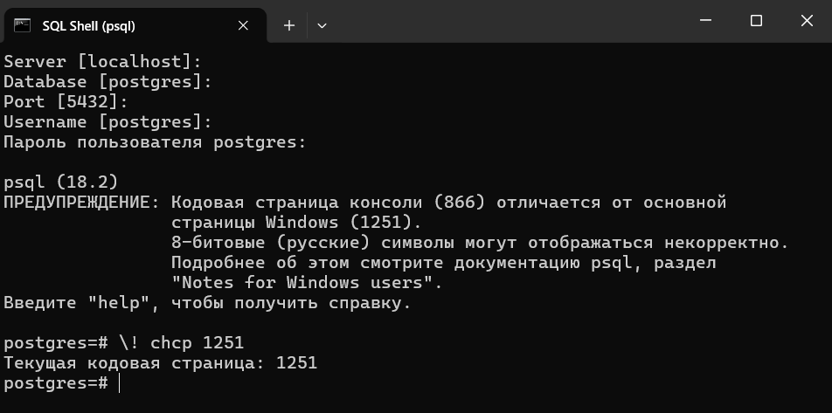
Теперь подключимся к нужной БД и посмотрим список таблиц в схеме:
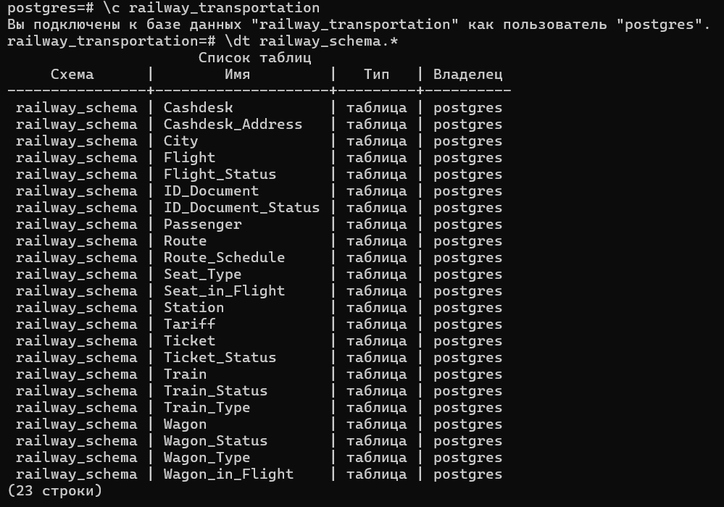

Задание 1
Создание процедур.
- Процедура для повышения цен в пригородные поезда на 20%.
Добавим процедуру p_raise_suburban_prices:
create procedure railway_schema.p_raise_suburban_prices()
language plpgsql
as $$
begin
update railway_schema."Tariff" t
set tr_price = round(t.tr_price * 1.2, 2)
from railway_schema."Route" r
where t.id_route = r.id_route
and r.route_type = 'Пригородный';
end;
$$;
Так как в данных нет пригородного маршрута, в отдельной транзакции изменим тип у одного маршрута, посмотрим на тарифы, применим процедуру и снова посмотрим на тарифы:
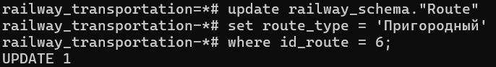
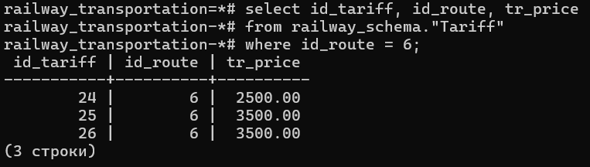
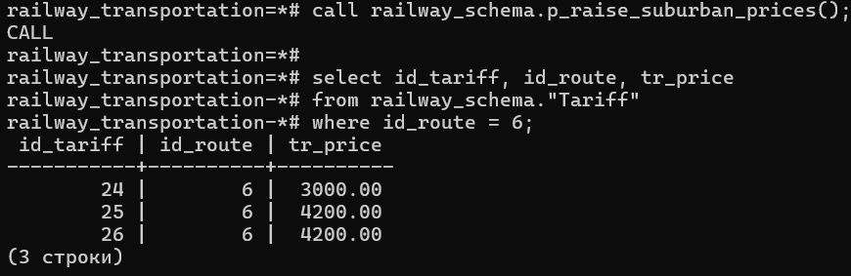
Видим, что тарифы выросли.
- Для создания нового рейса на поезд.
Добавим процедуру p_create_flight:
create procedure railway_schema.p_create_flight(
in p_id_train integer,
in p_id_route integer,
in p_dep_date date,
inout p_new_id_flight integer
)
language plpgsql
as $$
declare
v_train_status varchar(20);
v_dep_time time without time zone;
v_duration interval;
v_schedule_exists boolean;
v_flight_exists boolean;
v_intersec_exists boolean;
begin
if p_id_train is null or p_id_route is null or p_dep_date is null then
raise notice 'Нулевое значение в индексе поезда, индексе маршрута или дате отправления.';
return;
end if;

select ts.status
into v_train_status
from railway_schema."Train_Status" ts
where ts.id_train = p_id_train
order by ts.change_date desc, ts.id_train_status desc
limit 1;

if not found or v_train_status != 'Используется' then
raise notice 'Такого поезда нет или он не может быть использован в данный момент.';
return;
end if;

select r.dep_time, r.duration
into v_dep_time, v_duration
from railway_schema."Route" r
where r.id_route = p_id_route;

if not found then
raise notice 'Такого маршрута нет.';
return;
end if;

select exists (
select 1
from railway_schema."Route_Schedule" rs
where rs.id_route = p_id_route
)
into v_schedule_exists;

if not v_schedule_exists then
raise notice 'У этого маршрута нет расписания.';
return;
end if;

select exists (
select 1
from railway_schema."Flight" f
where f.id_train = p_id_train
and f.id_route = p_id_route
and f.dep_date = p_dep_date
)
into v_flight_exists;

if v_flight_exists then
raise notice 'Такой рейс уже существует.';
return;
end if;

select exists (
select 1
from railway_schema."Flight" f
join railway_schema."Route" r
on r.id_route = f.id_route
left join lateral (
select fs.status
from railway_schema."Flight_Status" fs
where fs.id_flight = f.id_flight
order by fs.change_date desc, fs.id_flight_status desc
limit 1
) ls on true
where f.id_train = p_id_train
and ls.status in ('Активен', 'Задержан')
and (f.dep_date + r.dep_time) < (p_dep_date + v_dep_time + v_duration)
and (f.dep_date + r.dep_time + r.duration) > (p_dep_date + v_dep_time)
limit 1
)
into v_intersec_exists;

if v_intersec_exists then
raise notice 'Этот рейс пересекается с уже имеющимися рейсами этого поезда.';
return;
end if;

insert into railway_schema."Flight" (id_train, id_route, dep_date)
values (p_id_train, p_id_route, p_dep_date)
returning id_flight into p_new_id_flight;

insert into railway_schema."Flight_Status" (id_flight, change_date, status)
values (p_new_id_flight, current_date, 'Активен');
end;
$$;

Теперь попробуем добавить рейс, пересекающийся с уже имеющимися:
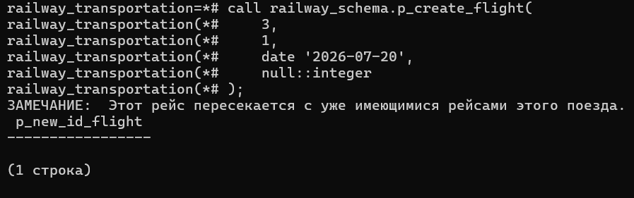
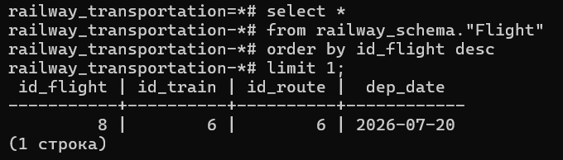
Видим, что рейс не был добавлен. Теперь добавим подходящий рейс:
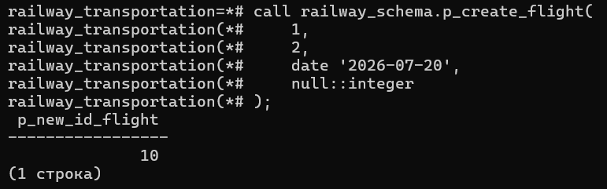
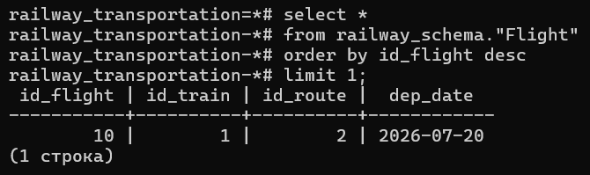
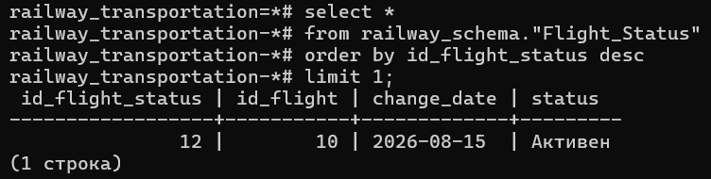
Видим, что был добавлен рейс с индексом 10, а также статус «Активен» для него.

- Для формирования общей выручки по продаже билетов за сутки.
Добавим процедуру p_get_revenue_for_date:
create procedure railway_schema.p_get_revenue_for_date(
in p_date date,
inout p_total numeric
)
language plpgsql
as $$
begin
if p_date is null then
raise notice 'Не задана дата для расчета выручки';
return;
end if;

select coalesce(sum(t.price), 0)
into p_total
from railway_schema."Ticket" t
left join lateral (
select ts.change_date, ts.status
from railway_schema."Ticket_Status" ts
where ts.id_ticket = t.id_ticket
order by ts.change_date desc, ts.id_status desc
limit 1
) ts on true
where ts.change_date = p_date
and ts.status != 'Сдан';
end;
$$;

Попробуем запустить с датой null:
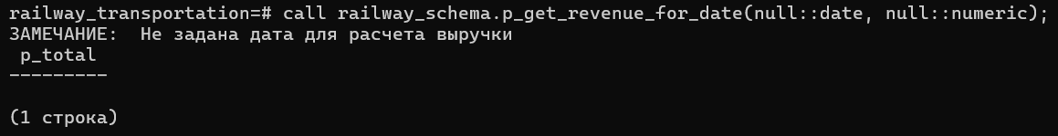
Теперь запустим с нормальной датой, имеющей билеты:
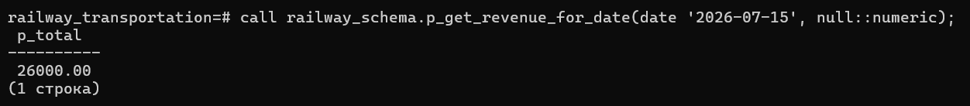
Теперь запустим с датой без билетов:
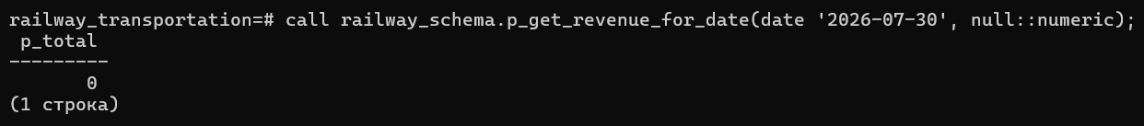
Видим, что некорректные данные не проходят, а корректные обрабатываются нормально.

Задание 2
Создание триггеров
- Проверка времени и порядка остановок маршрута
Зададим триггерную функцию, проверяющую, что время остановки не отрицательное, что для первой остановки время с момента отправления равно 0 и что время с момента отправления увеличивается для каждой остановки по увеличению порядкового номера в маршруте:
create function railway_schema.fn_check_route_schedule_time()
returns trigger
language plpgsql
as $$
declare
v_prev_time interval;
begin
if new.stop_time < interval '0' or new.time_since_dep < interval '0' then
raise exception 'Время стоянки и время с момента отправления не могут быть отрицательными';
end if;

if new.time_since_dep > (
select r.duration
from railway_schema."Route" r
where new.id_route = r.id_route
) then
raise exception 'Время с момента отправления не может быть больше длительности маршрута';
end if;

if new.order_num = 1 and new.time_since_dep != interval '0' then
raise exception 'Для первой остановки маршрута время от начала следования должно быть 00:00:00';
end if;

if new.order_num > 1 then
select max(rs.time_since_dep)
into v_prev_time
from railway_schema."Route_Schedule" rs
where rs.id_route = new.id_route
and rs.order_num < new.order_num
and rs.id_schedule is distinct from new.id_schedule;

if v_prev_time is not null and new.time_since_dep < v_prev_time then
raise exception 'Время по маршруту должно быть возрастающим. Предыдущая остановка имеет время %', v_prev_time;
end if;
end if;

return new;
end;
$$;

Теперь добавим триггер, работающий до вставки или изменения для каждой строки:
create trigger trg_route_schedule_time_check
before insert or update on railway_schema."Route_Schedule"
for each row
execute function railway_schema.fn_check_route_schedule_time();

Попробуем сделать некорректную вставку:
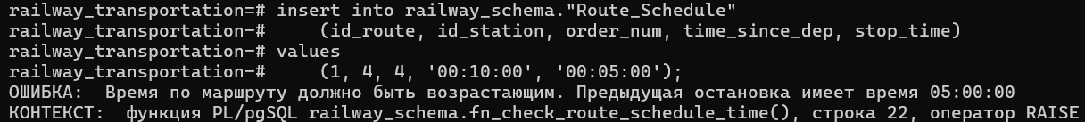
Видим, что триггер сработал и функция отменила вставку. Теперь сделаем корректное обновление – заменим порядковый номер станции с 3 на 4:
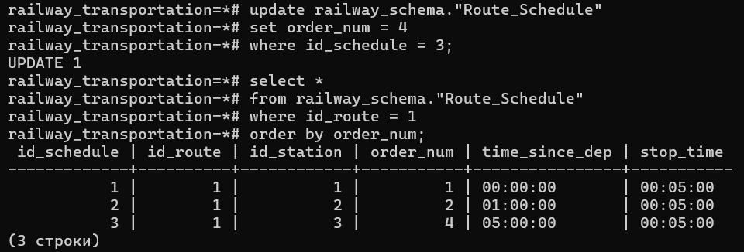
Так как все корректно, триггер никак не мешает.
- Проверка корректности тарифа по остановкам
Зададим триггерную функцию, проверяющую, что порядок станции отправления меньше порядка станции прибытия, что такого тарифа еще нет и что станции отправления и прибытия присутствуют в расписании с соответствующими характеристиками:
create function railway_schema.fn_check_tariff_station_orders()
returns trigger
language plpgsql
as $$
declare
v_as_dep_exists boolean;
v_as_arr_exists boolean;
v_tariff_exists boolean;
begin
if new.dep_station_order >= new.arr_station_order then
raise exception 'Порядок станции отправления должен быть меньше порядка станции прибытия';
end if;

if tg_op = 'INSERT' then
select exists (
select 1
from railway_schema."Tariff" t
where t.id_route = new.id_route
and t.id_seat_type = new.id_seat_type
and t.dep_station_order = new.dep_station_order
and t.arr_station_order = new.arr_station_order
)
into v_tariff_exists;

if v_tariff_exists then
raise exception 'Такой тариф уже существует';
end if;
end if;

select exists (
select 1
from railway_schema."Route_Schedule" rs
where rs.id_route = new.id_route
and rs.order_num = new.dep_station_order
)
into v_as_dep_exists;

select exists (
select 1
from railway_schema."Route_Schedule" rs
where rs.id_route = new.id_route
and rs.order_num = new.arr_station_order
)
into v_as_arr_exists;

if not (v_as_dep_exists and v_as_arr_exists) then
raise exception 'Тариф ссылается на несуществующий порядок остановки маршрута %', new.id_route;
end if;

return new;
end;
$$;
Теперь создадим триггер, работающий до вставки или обновления для каждой строки:
create trigger trg_tariff_station_orders_check
before insert or update on railway_schema."Tariff"
for each row
execute function railway_schema.fn_check_tariff_station_orders();

Попробуем добавить тариф с неправильным порядком станций:
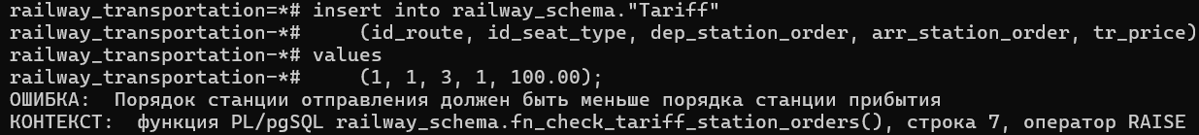
Видим, что триггер сработал. Теперь обновим цену для одного из тарифов:
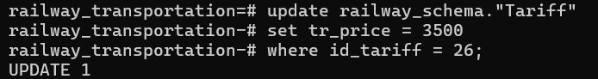
Видим, что триггер пропускает изменение.

- Запрет места с номером больше количества мест в вагоне
Зададим триггерную функцию, проверяющую, что существует вагон в рейсе, к которому относиться место, что такого места еще нет и что номер места не превышает вместимость вагона:
create or replace function railway_schema.fn_check_seat_limit()
returns trigger
language plpgsql
as $$
declare
v_seat_count integer;
v_seat_exists boolean;
begin
select w.seat_count
into v_seat_count
from railway_schema."Wagon_in_Flight" wf
join railway_schema."Wagon" w on w.id_wagon = wf.id_wagon
where wf.id_wagon_in_flight = new.id_wagon_in_flight;

if not found then
raise exception 'Вагон рейса с id_wagon_in_flight = % не найден', new.id_wagon_in_flight;
end if;

if tg_op = 'INSERT' then
select exists (
select 1
from railway_schema."Seat_in_Flight" sf
where sf.id_wagon_in_flight = new.id_wagon_in_flight
and sf.seat_num = new.seat_num
)
into v_seat_exists;

if v_seat_exists then
raise exception 'Такое место уже существует';
end if;
end if;

if new.seat_num > v_seat_count then
raise exception 'Номер места % превышает количество мест в вагоне (%)', new.seat_num, v_seat_count;
end if;

return new;
end;
$$;

Создадим триггер, работающий до вставки и изменения для каждой строки:
create trigger trg_seat_in_flight_seat_limit
before insert or update on railway_schema."Seat_in_Flight"
for each row
execute function railway_schema.fn_check_seat_limit();

Попробуем добавить место вне лимита:
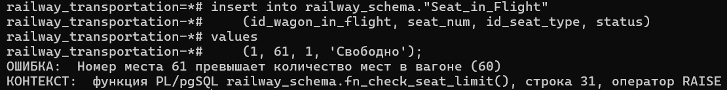
Видим, что триггер запретил выполнение.
- Запрет продажи занятого или несуществующего места
Зададим триггерную функцию, проверяющую, что есть место в рейсе, на которое покупается билет, и что это место свободно:
create function railway_schema.fn_ticket_seat_free()
returns trigger
language plpgsql
as $$
declare
v_seat_status varchar(14);
begin
select sf.status
into v_seat_status
from railway_schema."Seat_in_Flight" sf
where sf.id_wagon_in_flight = new.id_wagon_in_flight
and sf.seat_num = new.seat_num;

if not found then
raise exception 'Место % не существует', new.seat_num;
end if;

if v_seat_status != 'Свободно' then
raise exception 'Место % в вагоне рейса уже занято', new.seat_num;
end if;

return new;
end;
$$;

Теперь добавим триггер, работающий до вставки для каждой строки:
create trigger trg_ticket_seat_free_before_insert
before insert on railway_schema."Ticket"
for each row
execute function railway_schema.fn_ticket_seat_free();

Попробуем добавить билет на уже забронированное место:
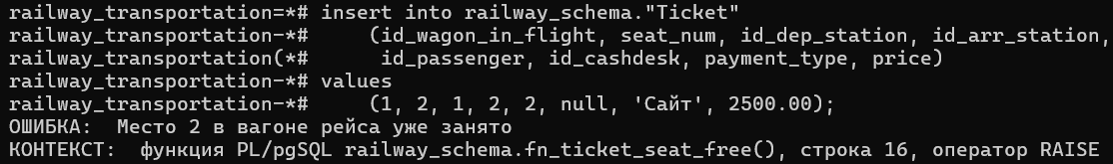
Видим, что триггер сработал и отменил транзакцию.

- Автоматическое бронирование места после продажи билета
Зададим триггерную функцию, которая меняет статус места в рейсе, на которое куплен билет, на «Забронировано»:
create function railway_schema.fn_ticket_reserve_seat()
returns trigger
language plpgsql
as $$
begin
update railway_schema."Seat_in_Flight"
set status = 'Забронировано'
where id_wagon_in_flight = new.id_wagon_in_flight
and seat_num = new.seat_num
and status = 'Свободно';

return new;
end;
$$;

Теперь добавим триггер, работающий после вставки в таблицу билетов для каждой строки:
create trigger trg_ticket_reserve_seat_after_insert
after insert on railway_schema."Ticket"
for each row
execute function railway_schema.fn_ticket_reserve_seat();

Проверим, что место с wagon_in_flight = 1 и seat_num = 1 свободно:
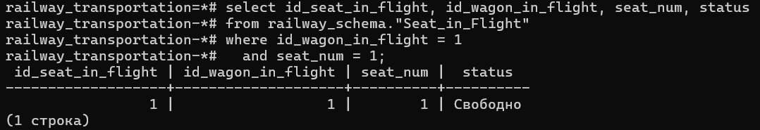
Добавим билет на это место:
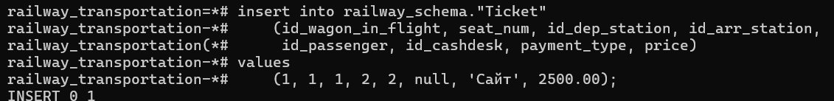
И посмотрим, что место стало забронировано:
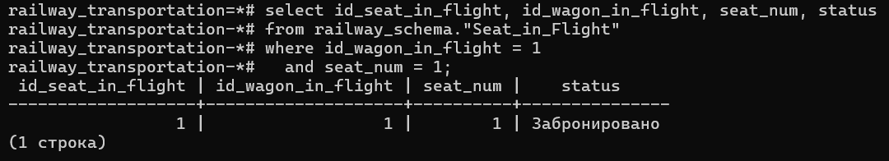
Видим, что триггер сработал и изменил статус места.

- Запрет статуса «Использован» раньше даты отправления
Зададим триггерную функцию, которая работает с новым статусом «Использован» и проверяет, что билет, для которого задается статус, существует и что дата изменения не раньше даты рейса:
create function railway_schema.fn_ticket_status_used_date_check()
returns trigger
language plpgsql
as $$
declare
v_dep_date date;
begin
if new.status = 'Использован' then
select f.dep_date
into v_dep_date
from railway_schema."Ticket" t
join railway_schema."Wagon_in_Flight" wf
on wf.id_wagon_in_flight = t.id_wagon_in_flight
join railway_schema."Flight" f
on f.id_flight = wf.id_flight
where t.id_ticket = new.id_ticket;

if not found then
raise exception 'Билет % не найден', new.id_ticket;
end if;

if new.change_date < v_dep_date then
raise exception 'Билет нельзя пометить использованным раньше даты отправления рейса (%)', v_dep_date;
end if;
end if;

return new;
end;
$$;

Теперь добавим триггер, работающий до вставки или обновления для каждой строки в таблице статуса билета:
create trigger trg_ticket_status_used_date_check
before insert or update on railway_schema."Ticket_Status"
for each row
execute function railway_schema.fn_ticket_status_used_date_check();

Теперь попробуем добавить статус билета «Использован» с датой раньше даты отправления:
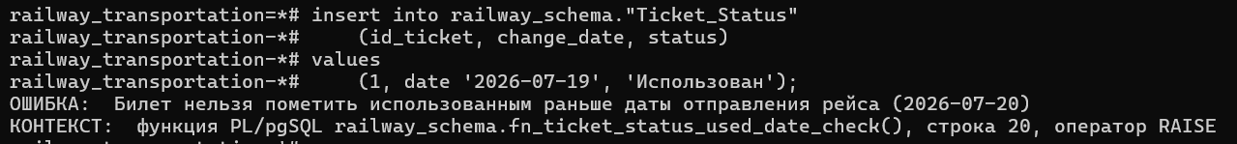
Видим, что триггер сработал и отменил транзакцию.

- Освобождение места при возврате билета
Зададим триггерную функцию, которая проверяет, что новый статус «Сдан» и отличается от предыдущего в этой записи, и что есть билет из статуса и освобождает место из билета:
create function railway_schema.fn_ticket_return_free_seat()
returns trigger
language plpgsql
as $$
declare
v_wagon_in_flight integer;
v_seat_num integer;
begin
if new.status = 'Сдан' and old.status is distinct from new.status then
select t.id_wagon_in_flight, t.seat_num
into v_wagon_in_flight, v_seat_num
from railway_schema."Ticket" t
where t.id_ticket = new.id_ticket;

if found then
update railway_schema."Seat_in_Flight"
set status = 'Свободно'
where id_wagon_in_flight = v_wagon_in_flight
and seat_num = v_seat_num
and status = 'Забронировано';
end if;
end if;

return new;
end;
$$;

Теперь добавим триггер, работающий после вставки или обновления статуса билета для каждой строки в таблице статуса билета:
create trigger trg_ticket_return_free_seat
after insert or update on railway_schema."Ticket_Status"
for each row
execute function railway_schema.fn_ticket_return_free_seat();

Посмотрим, какое место у билета с индексом 9:
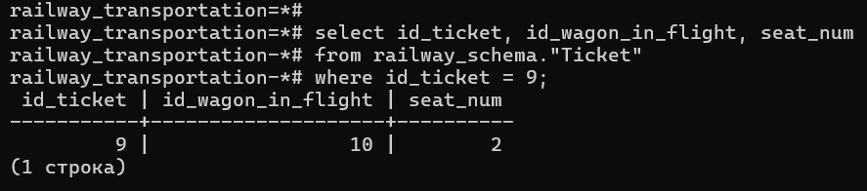
Посмотрим, что это место забронировано:
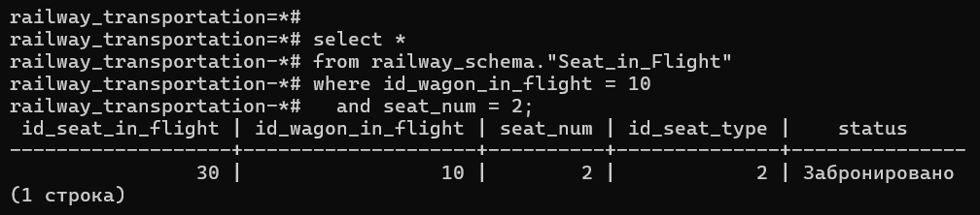
Теперь добавим билету статус «Сдан»:
Снова посмотрим на место:
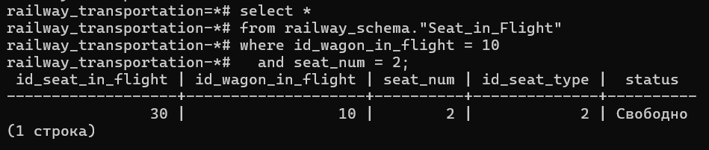
Видим, что триггер сработал и изменил статус места.
Выводы
В ходе выполнения лабораторной работы было освоено создание процедур, функций и триггеров.
Было создано три процедуры и семь триггеров с триггерными функциями, после чего они были проверены на корректность работы.
Также было освоено использование SQL Shell (psql).

